APPENDIX 1 RENCANA PELAKSANAAN PEMBELAJARAN (RPP) KELAS EXPERIMENT

Satuan Pendidikan | : SMP Al Razi Sinar Harapan
Mata Pelajaran | : Bahasa Inggris
Kelas/Semester | : VII-2
Matei Pokok | : Noun and Pronoun
Alokasi Waktu | : 3 × 45 menit (3 × pertemuan)

A. Kompetensi Dasar
KI 1 |  | Menghargai dan menghayati ajaran agama yang dianutnya,
KI 2 |  | Menghargai dan menghayati perilaku jujur, disiplin, tanggung jawab, peduli (toleransi, gotong royong), santun, percaya diri, dalam berinteraksi secara efektif dengan lingkungan sosial dan alam dalam jangkauan pergaulan dan keberadaannya,
KI 3 |  | Memahami pengetahuan (faktual, konseptual dan prosedural) berdasarkan rasa ingin tahunya tentang ilmu pengetahuan, teknologi, seni, budaya terkait fenomena dan kejadian tampak mata,
KI 4 |  | Mencoba, mengolah, dan menyaji dalam ranah konkret (menggunakan, mengurai, merangkai, memodifikasi, dan membuat) dan ranah abstrak (menulis, membaca, menghitung, menggambar, dan mengarang) sesuai dengan yang dipelajari disekolah dan sumber lain yang sama dalam sudut pandang/teori.

B. Kompentensi Dasar dan Indikator Pencapaian Kompetensi
Kompetensi Dasar |  | Indikator Pencapaian Kompetensi
Mengenali dan menganalisis setiap perbedaan kata benda dan kata ganti benda, dalam bahasa Inggris, serta dapat menyebutkan setiap contohnya. | •  • | Mengenali setiap perbedaaan kata benda dan kata ganti benda. Mengetahui tentang setiap contoh dari kata benda dan kata gani benda.
 | • | Mengingat aturan-aturan kata ganti benda dalam bahasa Inggris.

C. Tujuan Pembelajaran
Adapun tujuan dari kegiatan pembelajaran peserta didik dapat :
- Siswa dapat mengenali setiap perbedaaan noun dan pronoun
- Siswa dapat memahami aturan-aturan pronoun sesuai dengan soal yang diberikan
- Siswa dapat berpikir kritis tentang setiap kosakata yang ada dalam bahasa Inggris, sekaligus memiliki sikap religiusitas, mengembangkan sikap jujur, peduli dan bertanggungjawab.

D. Penguatan Pedidikan Karakter (PPK)
- Religius
- Nasionalis
- Mandiri
- Gotong royong

E. Metode Pembelajaran
Metode : Guessing Game

F. Media dan Bahan • Papan tulis
- Spidol
- Work sheet
- Laptop
- Infocus

G. Sumber Belajar • Internet
- Buku pelajaran
- Kamus bahasa Inggris

H. Kegiatan Pembelajaran
Tahap | Langkah-langkah Pembelajaran | Alokasi Waktu
PENDAHULUAN | - Menyiapkan peserta didik untuk mengikuti proses pembelajaran seperti berdoa, absensi, dan memasangkan infokus pada laptop.  - Memberikan test awal kepada siswa.  - Untuk mengingatkan kembali peserta didik, dan mengaitkan materi yang akan dipelajari dengan kehidupan sehari-hari. | 30 Menit
 | 4. Menyampaikan tujuan pembelajaran yang akan dicapai.
INTI | - Menampilkan aplikas online Duolingo yang telah disiapkan yang sesuai dengan materi yaitu noun dan pronoun.  - Menjelaskan tentang aplikasi  Duolingo  - Menjelaskan tentang materi yang diberikan.  - Menunjukkan dan membahas quiz yang ada di Duolingo.  - Memberikan kesempatan pada siswa untuk menjawab quiz yang ada di Duolingo.  - Mengulang kembali materi yang ada disetiap quiz yang telah dijawab. | 65 Menit
PENUTUP | - Peserta didik menyimpulkan pembelajaran (dibimbing oleh guru)  - Guru melakukan penilaian dan refleksi terhadap kegiatan yang sudah dilaksanakan secara konsisten dan terprogram  - Peserta didik mendapatkan umpan balik terhadap proses dan hasil pembelajaran. | 40 Menit

Mengetahui

Guru Medan, 12 Mei 2023
Peneliti

Muttaqin Abda, M.S Khairani Mahfuza APPENDIX 2

RENCANA PELAKSANAAN PEMBELAJARAN (RPP) KELAS KONTROL

Satuan Pendidikan | : SMP Al Razi Sinar Harapan
Mata Pelajaran | : Bahasa Inggris
Kelas/Semester | : VII-4
Matei Pokok | : Noun and Pronoun
Alokasi Waktu | : 3 × 45 menit (3 × pertemuan)

I. Kompetensi Dasar
KI 1 |  | Menghargai dan menghayati ajaran agama yang dianutnya,
KI 2 |  | Menghargai dan menghayati perilaku jujur, disiplin, tanggung jawab, peduli (toleransi, gotong royong), santun, percaya diri, dalam berinteraksi secara efektif dengan lingkungan sosial dan alam dalam jangkauan pergaulan dan keberadaannya,
KI 3 |  | Memahami pengetahuan (faktual, konseptual dan prosedural) berdasarkan rasa ingin tahunya tentang ilmu pengetahuan, teknologi, seni, budaya terkait fenomena dan kejadian tampak mata,
KI 4 |  | Mencoba, mengolah, dan menyaji dalam ranah konkret (menggunakan, mengurai, merangkai, memodifikasi, dan membuat) dan ranah abstrak (menulis, membaca, menghitung, menggambar, dan mengarang) sesuai dengan yang dipelajari disekolah dan sumber lain yang sama dalam sudut pandang/teori.

J. Kompentensi Dasar dan Indikator Pencapaian Kompetensi
Kompetensi Dasar |  | Indikator Pencapaian Kompetensi
Mengenali dan menganalisis setiap perbedaan kata benda dan kata ganti benda, dalam bahasa Inggris, serta dapat menyebutkan setiap contohnya. | •  •  • | Mengenali setiap perbedaaan kata benda dan kata ganti benda. Mengetahui tentang setiap contoh dari kata benda dan kata gani benda.  Mengingat aturan-aturan kata ganti benda dalam bahasa Inggris.

K. Tujuan Pembelajaran
Adapun tujuan dari kegiatan pembelajaran peserta didik dapat :
- Siswa dapat mengenali setiap perbedaaan noun dan pronoun
- Siswa dapat memahami aturan-aturan pronoun sesuai dengan soal yang diberikan
- Siswa dapat berpikir kritis tentang setiap kosakata yang ada dalam bahasa Inggris, sekaligus memiliki sikap religiusitas, mengembangkan sikap jujur, peduli dan bertanggungjawab.

L. Penguatan Pedidikan Karakter (PPK)
- Religius
- Nasionalis
- Mandiri
- Gotong royong

M. Metode Pembelajaran
Metode : Tanya jawab dan dsikusi

N. Media dan Bahan • Papan tulis
- Spidol
- Work sheet

O. Sumber Belajar
- Buku pelajaran
- Kamus bahasa Inggris

P. Kegiatan Pembelajaran
Tahap | Langkah-langkah Pembelajaran | Alokasi Waktu
PENDAHULUAN | - Menyiapkan peserta didik untuk mengikuti proses pembelajaran seperti berdoa, absensi, menyiapkan materi untuk didiskusikan.  - Memberikan test awal kepada siswa.  - Untuk mengingatkan kembali peserta didik, dan mengaitkan materi yang akan dipelajari dengan kehidupan sehari-hari.  - Menyampaikan tujuan pembelajaran yang akan dicapai. | 30 Menit
INTI | - Menjelaskan materi yang telah disiapkan yang sesuai dengan materi yaitu noun dan pronoun.  - Menjelaskan beberapa contoh tentang noun dan pronoun.  - Memberikan kesempatan pada siswa untuk menjawab contoh yang diberikan.  - Mengulang kembali materi yang diberikan dan memberikan kesempatan siswa untuk bertanya. | 65 Menit
PENUTUP | - Peserta didik menyimpulkan pembelajaran (dibimbing oleh guru)  - Guru melakukan penilaian dan refleksi terhadap kegiatan yang sudah dilaksanakan secara  konsisten dan terprogram  - Peserta didik mendapatkan umpan balik terhadap proses dan hasil pembelajaran. | 40 Menit

Mengetahui

Guru Medan, 12 Mei 2023
Peneliti

Muttaqin Abda, M.S Khairani Mahfuza APPENDIX 3

The Test
Name : Class :
Choose the correct answer with choosing (x) a, b, c, or d !
1. I ....
a. eat | c. eats
b. eating  2. Saya makan apel itu. | d. drinking
a. I eat the apple | c. I eats the apple
b. I eating the apple  3. She eats bread. | d. I eats an apple
a. Dia memakan roti | c. Dia makan roti - roti
b. Dia makan-makan roti  4. Dia seorang anak laki – laki . | d. Dia makan - makan nasi
a. He is a man | c. It is a man
b. He is a boy  5. Wanita itu makan sebuah apel. | d. It is a boy
a. The woman eats a apple | c. The woman eat a apple
b. The woman eats an apple  6. He ... a man and I am a boy | d. The woman eat an apple
a. is | c. am
b. are  7. Dia minum. | d. was
a. He drink | c. He drinking
b. He drinks | d. He was drink

- Saya makan sebuah apel dan dia makan roti.
  - I eat a apple and she eat bread c. I eat an apple and she eats bread
  - I eats a apple and she eats bread d. I eat an apple an she eat bread

- We ... boys.
  - is c. am
  - were d. are

- They ... A newspaper
    - does have c. have
    - do have d. has

- Para pria itu minum air
    - The man drink water c. The men drink water
    - The mans drink water d. The men drinks water

- Dia membaca koran - koran tersebut
    - She read the newspaper c. She read the newspapers
    - She reads the newspaper d. She reads the newspapers

- Kita membaca koran - koran itu
    - We read the newspaper c. We read the newspapers
    - We reads the newspaper d. We reads the newspapers

- Anak perempuan itu memiliki kucing - kucing
    - The girl have cats c. Girl have the cats
    - The girl has cats d. Girl has the cats

- Kuda - kuda itu adalah hewan
    - The horses is animal c. The horses are animals
    - The horses is animals d. The horses are animal

APPENDIX 4
The Answer Key

1 A
2 A
3 A
4 B
5 B

- A
- B
- C
- D
- C
- C
- D
- C
- B
- C

APPENDIX 5
STUDENTS ANSWER

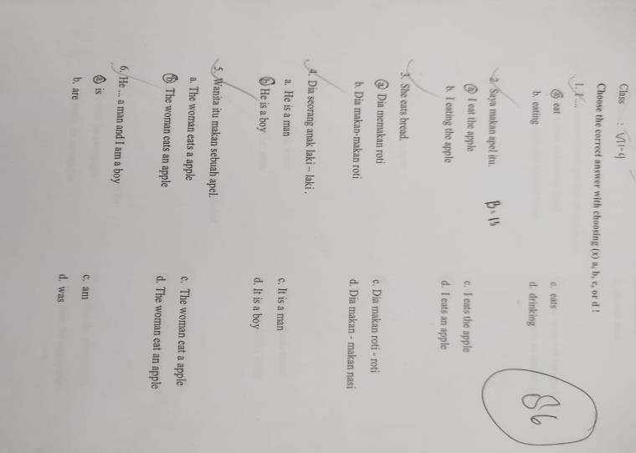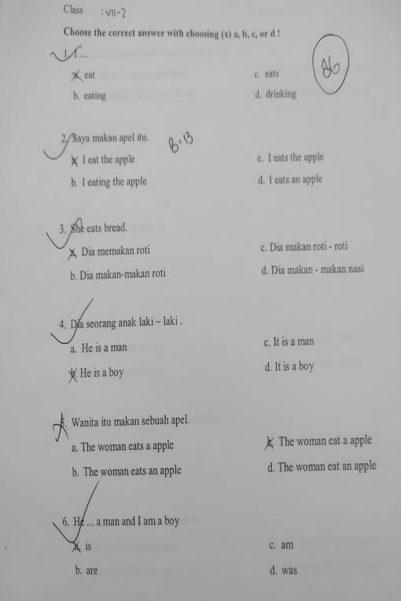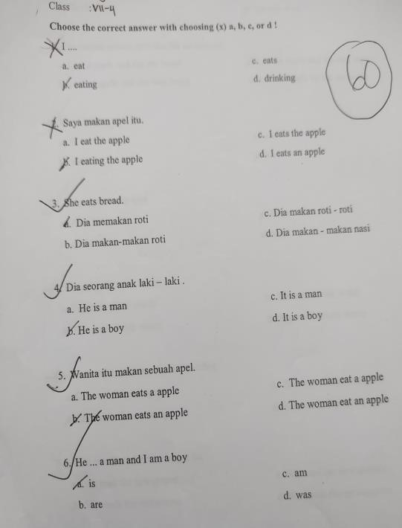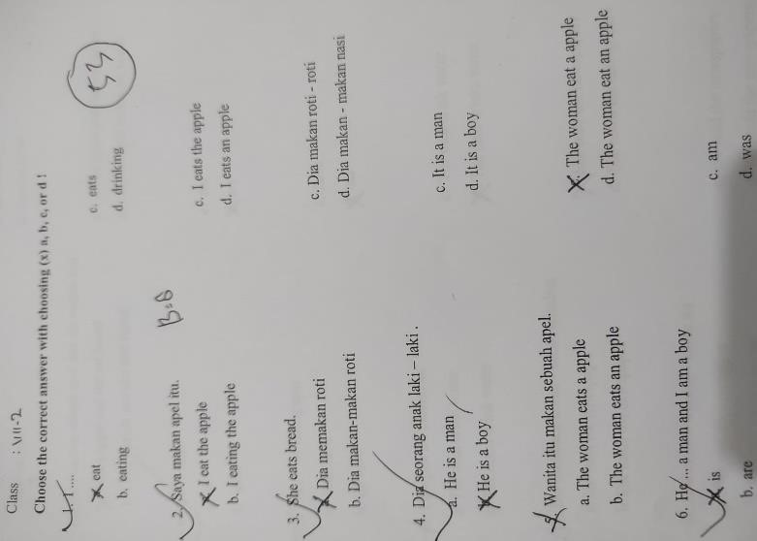

APPENDIX 6
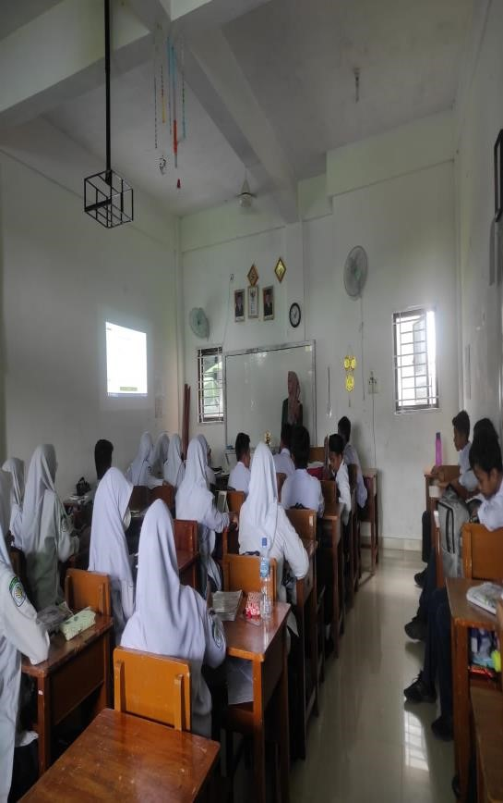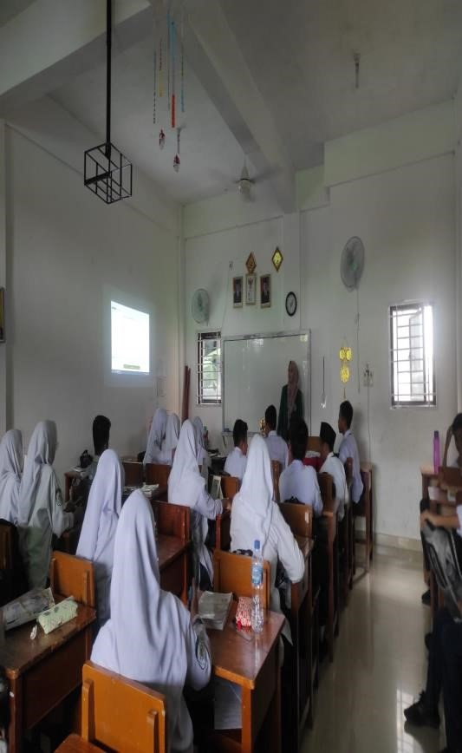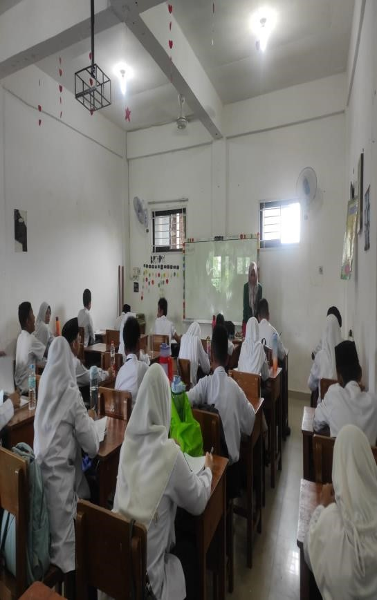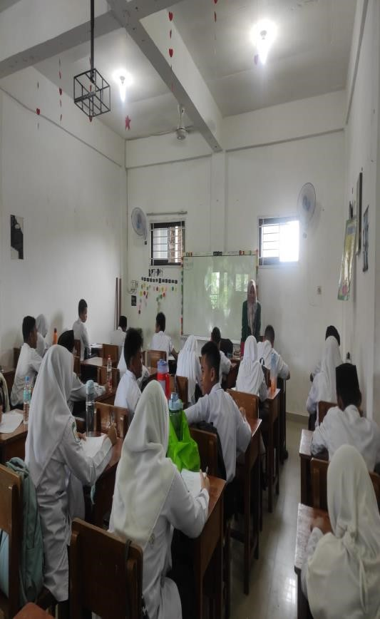
DOCUMEN
TATION

